Исследовательская работа «Секреты подошвы»

Автор:
Карапиря Дарья Дмитриевна,
МБОУ «Солнечная СОШ №1»,
3 класс.

Руководитель:
Солодухина Наталья Анатольевна,
учитель начальных классов,
МБОУ «Солнечная СОШ №1»

Сургутский район
Декабрь 2018 года

Карапиря Дарья,

3 Д класс

МБОУ «Солнечная СОШ № 1»

п.Солнечный, Сургутского района, ХМАО-Югры

«Секреты подошвы»

Руководитель: Солодухина Н.А. (учитель нач. классов)

Аннотация.
В современном мире производится огромное количество обуви. И в таком разнообразии человеку трудно сориентироваться в правильном выборе. Красивая, модная и абсолютно удобная в момент покупки обувь в повседневной носке превращается в скользкую и непрактичную. Мало кто знает о том, что одним из показателей качества обуви является правильный выбор производителем материала для изготовления подошвы. Именно подошва, соприкасаясь с другой поверхностью, создает трение, которое может создавать дискомфорт при ходьбе. В идеале, она должна быть гибкой, иметь рифленую поверхность, следовательно, не скользить. Амортизирующая функция стопы напрямую связана с качеством подошвы. Дети и подростки почти половину времени находятся в школе. Во время перемен многие из них довольно активны. В связи с этим иногда случаются травмы и несчастные случаи. В нашей школе имеются разные напольные покрытия: в учебных кабинетах- линолеум, пол в столовой, коридорах, вестибюле и лестничных клетках покрыт напольной плиткой. Поэтому проблемой данного исследования является участившиеся случаи травматизма, вследствие ежедневного использования неправильной обуви. Мы решили узнать по какому принципу на обувной фабрике модельеры подбирают подошвы к разным видам обуви и обувь с какой подошвой лучше носить в помещении.
Цель: определить, какая подошва более безопасна на разных поверхностях в помещении.
Задачи:
1. изучить теоретическую основу проблемы;
2. познакомиться с особенностями материалов, которые применяются в изготовлении подошв;
3. провести эксперимент №1: измерить сколько выделяется тепла, если подошвы из разных материалов подвергнуть трению;
4. провести эксперимента №2: измерить силу трения разных видов подошв;
5. проанализировать полученные данные;
6. выяснить назначение разных видов обуви;
Оборудование: технические средства, netbook, датчик измерения температуры поверхности Go! Temp, датчик измерения силы трения, программное обеспечение.
Методы: наблюдения, сравнения, обобщения, анализа, описательный метод.
В результате исследования доказали, что обувь на резиновой подошве обладает отличными характеристиками: стойкая к истиранию, прочная и плотная, термо и влагоустойчива, устойчива к скольжению.

Карапиря Дарья,
3 Д класс
МБОУ «Солнечная СОШ № 1»
п.Солнечный, Сургутского района, ХМАО-Югры
«Секреты подошвы»
Руководитель: Солодухина Н.А. (учитель нач. классов)
Научная статья.
- Введение
Тема исследования: исследование «секретов подошвы».
Актуальность.
В современном мире производится огромное количество обуви. И в таком разнообразии человеку трудно сориентироваться в правильном выборе. Красивая, модная и абсолютно удобная в момент покупки обувь в повседневной носке превращается в скользкую и непрактичную. Мало кто знает о том, что одним из показателей качества обуви является правильный выбор производителем материала для изготовления подошвы. Именно подошва, соприкасаясь с другой поверхностью, создает трение, которое может создавать дискомфорт при ходьбе. Дети и подростки почти половину времени находятся в школе. Во время перемен многие из них довольно активны. В связи с этим иногда случаются травмы и несчастные случаи. В нашей школе имеются разные напольные покрытия: в учебных кабинетах- линолеум, пол в столовой, коридорах, вестибюле и лестничных клетках покрыт напольной плиткой.
Поэтому проблемой моего исследования является участившиеся случаи травматизма, вследствие ежедневного использования неправильной обуви. Мы решили узнать по какому принципу на обувной фабрике модельеры подбирают подошвы к разным видам обуви и обувь с какой подошвой лучше носить в помещении.

Объект исследования: подошва обуви разных видов.
Предмет исследования: особенности силы трения разных видов подошв в помещении (линолеум и напольная плитка).

Цель: определить, как сила трения влияет на безопасность движения на разных поверхностях (линолеум и напольная плитка)

Задачи:
1. изучить теоретическую основу проблемы;
2. познакомиться с особенностями материалов, которые применяются в изготовлении подошв;
3. провести эксперимент №1: измерить сколько выделяется тепла, если подошвы из разных материалов подвергнуть трению;
4. провести эксперимента №2: измерить силу трения разных видов подошв;
5. проанализировать полученные данные;
6. выяснить назначение разных видов обуви;
Методы исследования: наблюдения, сравнения, обобщения, анализа, описательный метод.
Гипотеза: действительно ли, лидером по устойчивости к скольжению, будет обувь на резиновой рифленой подошве.
Новизна исследования: использование современных датчиков для знакомства с окружающей средой.
Практическая значимость: рекомендации, родителям и учащимся младших классов по использованию предметов одежды (обувь) с учетом напольного покрытия в помещении и особенностей возраста.
- Теоретический обзор
[1,2]Сила трения — это сила, возникающая при соприкосновении двух тел и препятствующая их относительному движению. Причиной возникновения трения является шероховатость трущихся поверхностей. Основными видами трения являются: качение, скольжение, покой. Мы рассмотрим только один из видов трения, трение-скольжение.
При трении наблюдается повышение температуры, то есть выделяется определенное количество тепла. Сила трения зависит от материала трущихся поверхностей и от того, насколько сильно эти поверхности прижаты друг к другу.
Человека в его повседневной жизни всегда сопровождает сила трения. Она способна оказывать как положительное, так и отрицательное действие. Участившиеся случаи травматизма- одно из отрицательных действий силы трения.

Изучив теоретический материал, выделили основные часто используемые виды подошв.

Разновидности подошв.  [3,4] (I) | Критерии для сравнения различных видов подошв | Анализ материала подошв по основным критериям [5]
- Деревянная  - Кожаная  - Резиновая  - Поливинилхлоридная (ПВХ)  - Полиуретановая  - Термополиуретановая (ТПУ)  - Термоэластпластовая(ТЭП)  - Термопластичная резина (ТПР) | - Вес | деревянная, кожаная, ТПР, ПУ
 | Сопротивление к скольжению | резиновая, ТЭП, ТПУ
 | Сопротивление к истиранию  Прочность | резиновая, ТПР, ТПУ, ПУ, ТЭП
 | Стойкость к многократному изгибу | кожаная, резиновая, ТПР, ТЭП
 | Морозостойкость | Деревянная, кожаная, резиновая, ТЭП, ТПУ,
 | Амортизация | резиновая, ТПР, ТЭП, ПУ

Проанализировали, по основным критериям характеристики данных видов подошв.
Выявили лидеров по каждому критерию.
Лидеры отбора по всем критериям:
Резиновая подошва
ТПР
ТЭП
- Практическая часть. (проведение экспериментов и выводы по каждому эксперименту содержатся в видеоматериале)
Эксперимент 1.
Цель первого эксперимента: определить сколько выделяется тепла, если подошвы из разных материалов подвергнуть трению.
Гипотеза: чем больше выделившегося тепла при трении подошвы щупом датчика температуры, тем выше сила трения.
С помощью датчика температуры поверхности измерили количество выделяемого тепла у образцов обуви с подошвой: ТПР,ТЭП, резиновая.
Задачи:
- Определить какая подошва после воздействия трения нагреется больше всего, а какая - меньше.
- Определить температуру воздуха в классе и температуру поверхности подошв.
- Сравнить графики температур, измеренных на разных подошвах после трения.
- Провести анализ полученных данных.
Вывод 1 эксперимента: при трении наблюдается повышение температуры, то есть выделяется определенное количество тепла. Чем выше температура натираемой поверхности, тем выше сила трения. Выше показатели температуры при трении щупом датчика температуры у резиновой подошвы. (II)

Эксперимент 2.
Цель второго эксперимента: определить зависимость величины силы трения, от материала и рифлености подошвы.
Гипотеза: чем рифленей поверхность подошвы, тем выше сила трения.
Задачи:
- Определить силу, необходимую для того, чтобы тянуть по поверхности обувь с разными подошвами. (по разным поверхностям: линолеум и напольная плитка)
- Провести анализ полученных данных.
- Сделать выводы относительно целесообразности использования разной обуви в той или иной ситуации.
Вывод 2 эксперимента: сила трения подошв зависит от поверхности, с которой она соприкасается, чем рельефней поверхность подошвы, тем выше сила трения. Большей устойчивостью к скольжению обладает обувь на резиновой подошве с рильефной поверхностью. (III)
- Выводы и рекомендации.
В ходе исследования, мы изучили необходимую литературу. Мы узнали характеристики материалов, из которых изготавливается подошва для обуви: полиуретановая подошва ПУ, ТЭП подошва, ПВХ (виниловая), ТПУ, ТПР, резиновая и кожаная. Выделили «плюсы» и «минусы» каждого вида подошв. Сравнили, по выбранным критериям, все образцы подошв. Для исследования мы использовали подошву, набравшую большее количество достоинств. Это обувь с резиновой, ТПР, ТЭП подошвой (лидеры отбора). Путём эксперимента измерили у данных образцов количество выделяемого тепла, если подошвы из разных материалов подвергнуть трению. Установили, что большее количества тепла выделяет подошва из резины. В ходе второго эксперимента с помощью датчика силы трения, измерили силу трения данных образцов подошвы на разных поверхностях: линолеум и напольная плитка. Подошвы данных образцов так же отличались по рифлёности. Наибольшей силой трения обладает обувь с резиновой подошвой с рифленой поверхностью. Проанализировав полученные графики и данные предполагаемая, гипотеза о том, что сила трения зависит от материала и рифлёности подошвы, полностью подтвердилась. Обувь на грубой рифлёной резиновой подошве нагрелась больше всего, тем самым уменьшила скольжение, а обувь с тонкой гладкой подошвой нагрелась меньше, тем самым увеличила скольжение обуви. Эти качества используют модельеры при изготовлении обуви. И это необходимо учитывать при приобретении детской обуви для использования в помещении. Мы информировали родителей о результатах исследования, дали рекомендации в выборе подошв обуви.
Рекомендации для родителей и учащихся.
Рекомендации для родителей и учащихся.
- Правильный выбор – пара из натуральной кожи с декоративной перфорацией либо из текстиля с сетчатыми вставками, легкая, с округлым закрытым носом, супинатором и гибкой резиновой подошвой толщиной не менее 0,5 см.
- Обувь для занятия спортом должна быть с большим сопротивлением к скольжению.
- Обувь с незначительной силой трения понадобится для занятий танцами, в боулинге.

- Список используемой литературы и других источников.
- https://interneturok.ru/lesson/physics/10-klass/bsily-v-mehanikeb/sila-treniya-vidy-treniya - видеоурок «Сила трения»
- Справочные материалы по физике О.Ф. Кабардин 1991г
- http://www.shoes-report.ru/articles/aktsenty/obuvnoy-likbez-iz-chego-delayutsya-obuvnye-podoshvy/- Обувной ликбез: из чего делаются обувные подошвы
- https://goodmaster.com.ua/odezhda-i-obuv/kak-vybrat-material-podoshvy.html - Как выбрать материал для обуви
- https://vv-vito.ru/poleznaya-informatsiya/obuvnye-podoshvy/- Обувные подошвы. Выбор материала, плюсы и минусы.

- Приложение.
I.
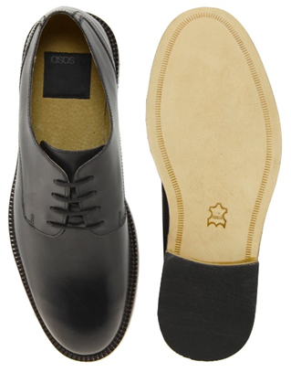
Деревянная подошва Кожаная подошва
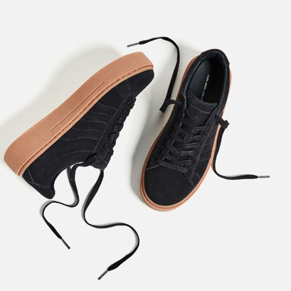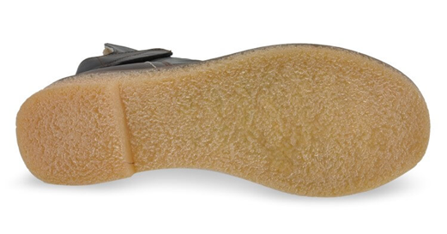
Резиновая подошва Поливинилхлоридная подошва (ПВХ)

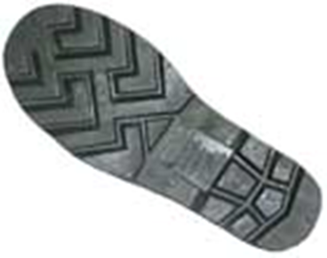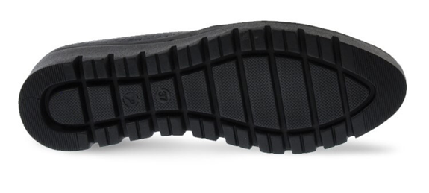
Термопластичная резина (ТПР) подошва Термоэластпластовая (ТЭП) подошва
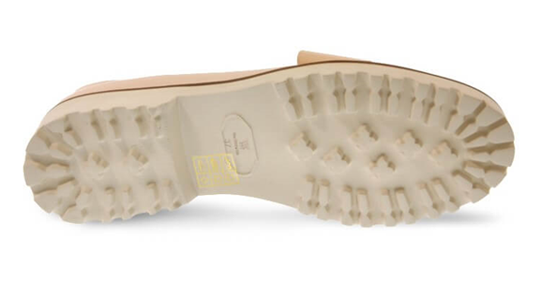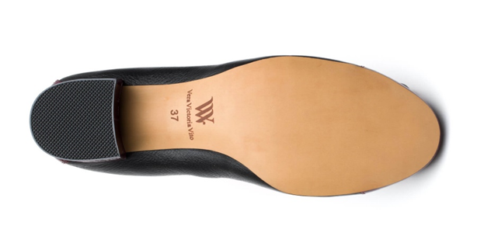
Полиуретановая (ПУ) подошва Термополиуретановая (ТПУ) подошва

II.
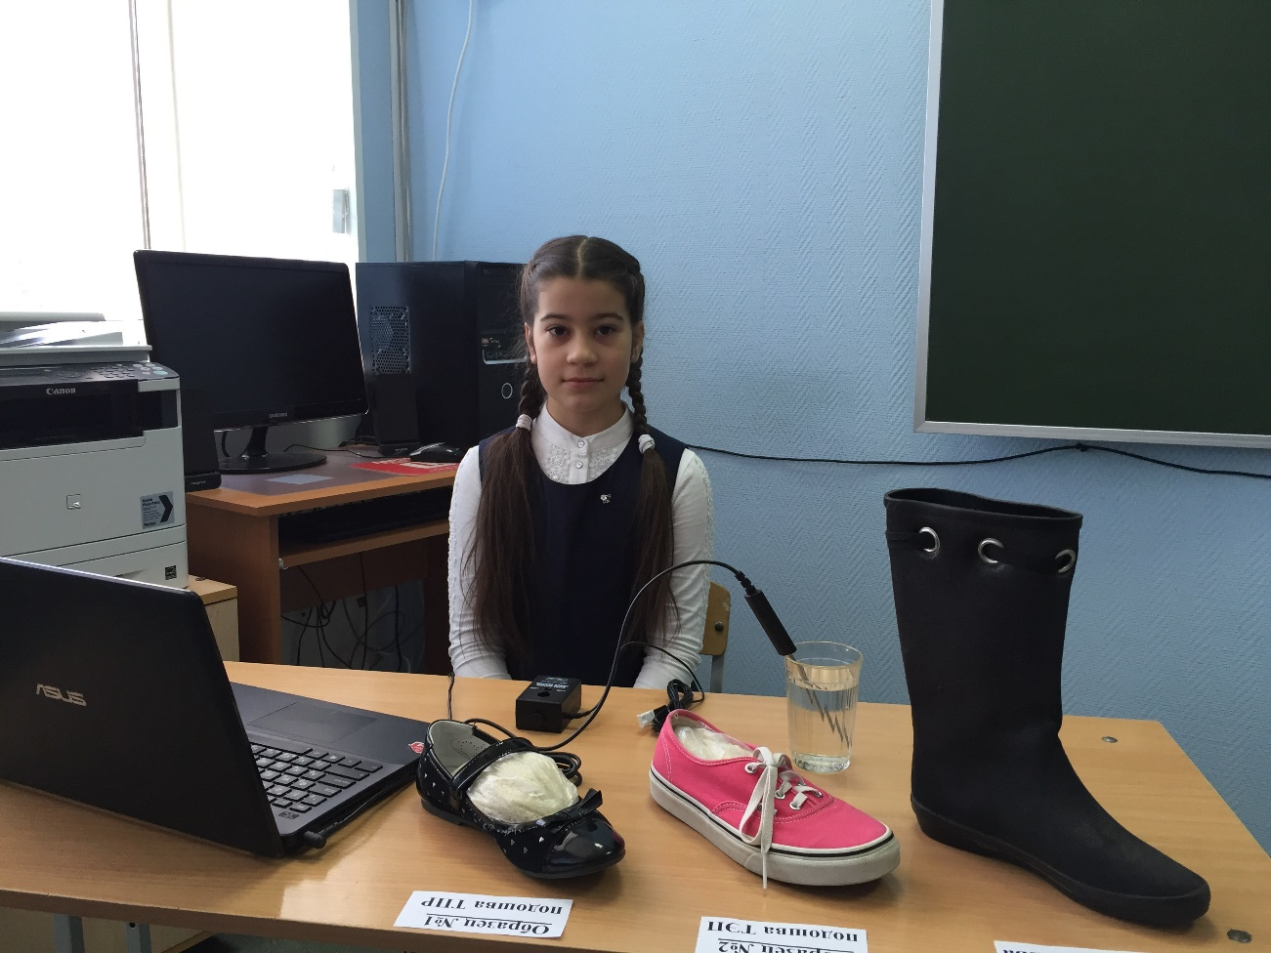

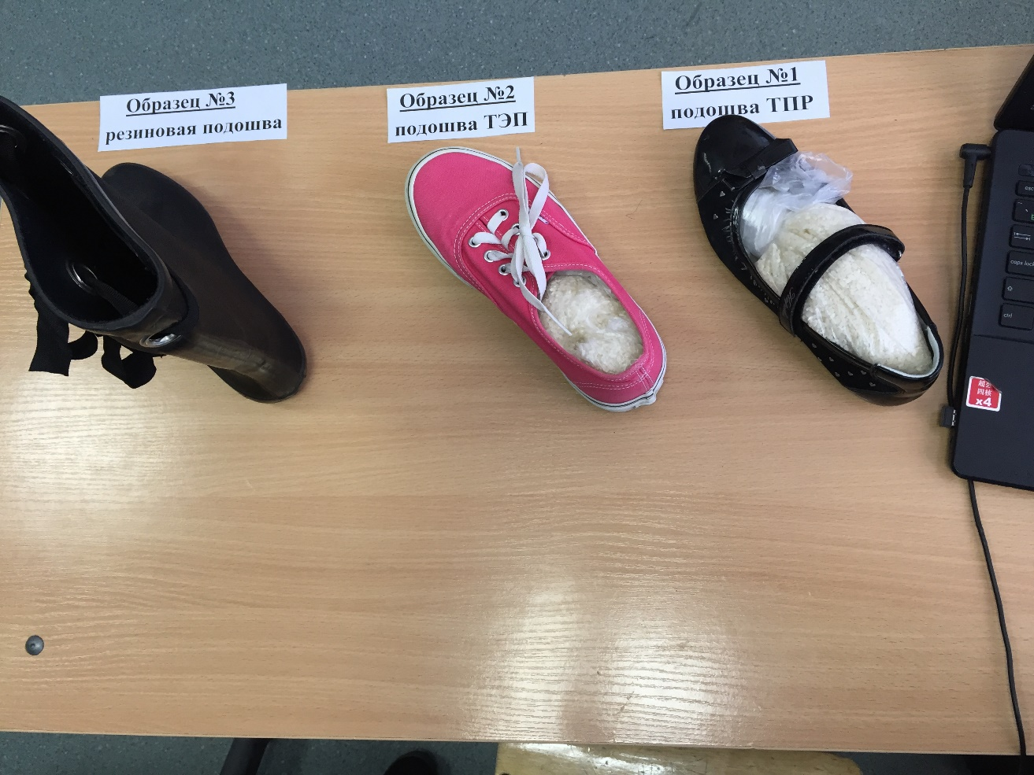
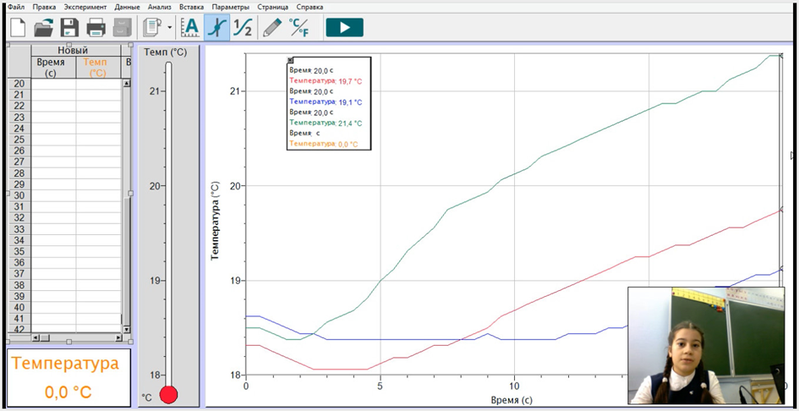

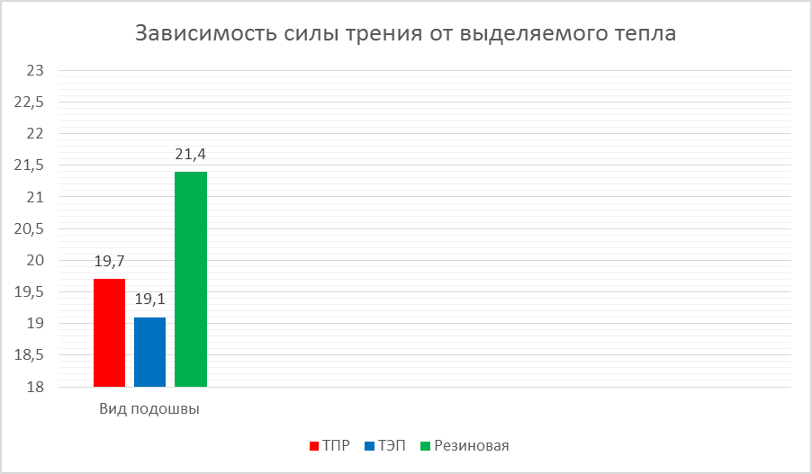

III.
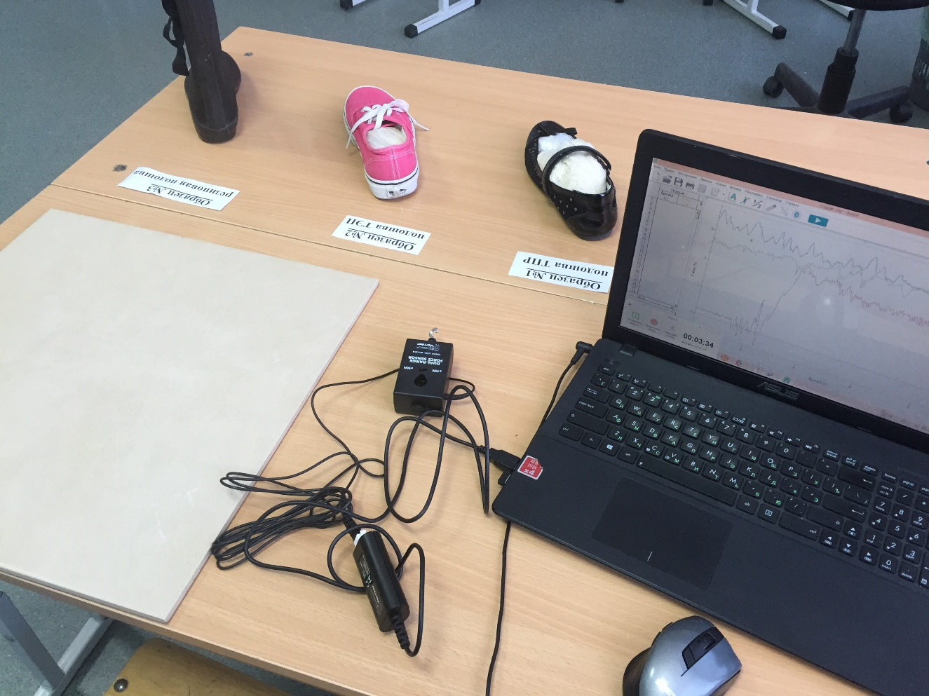

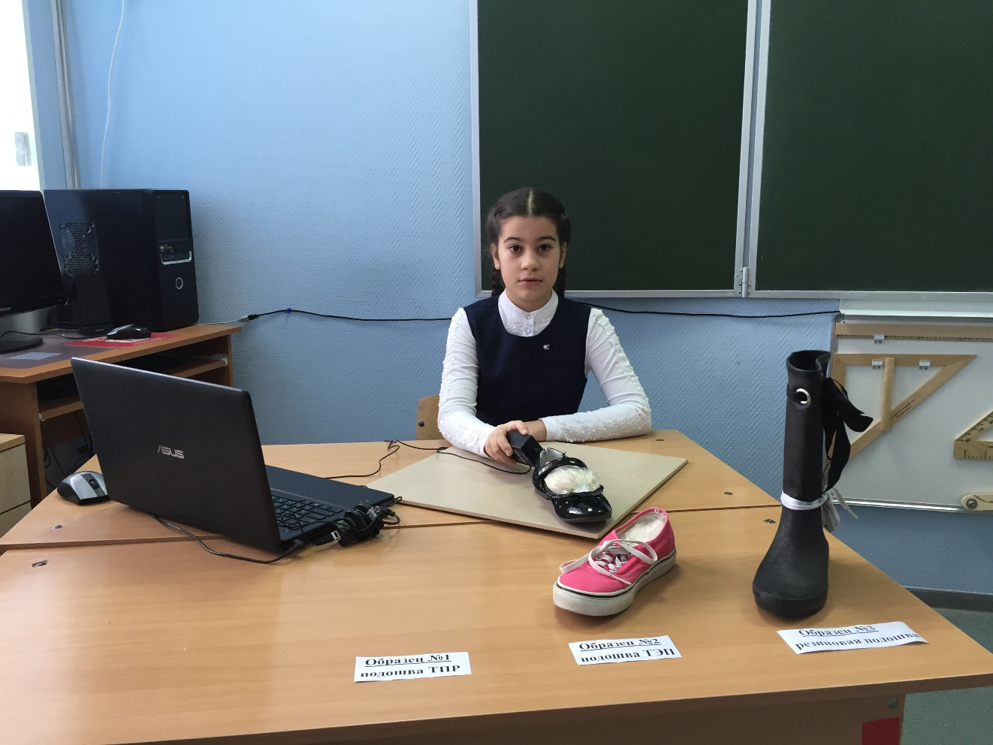

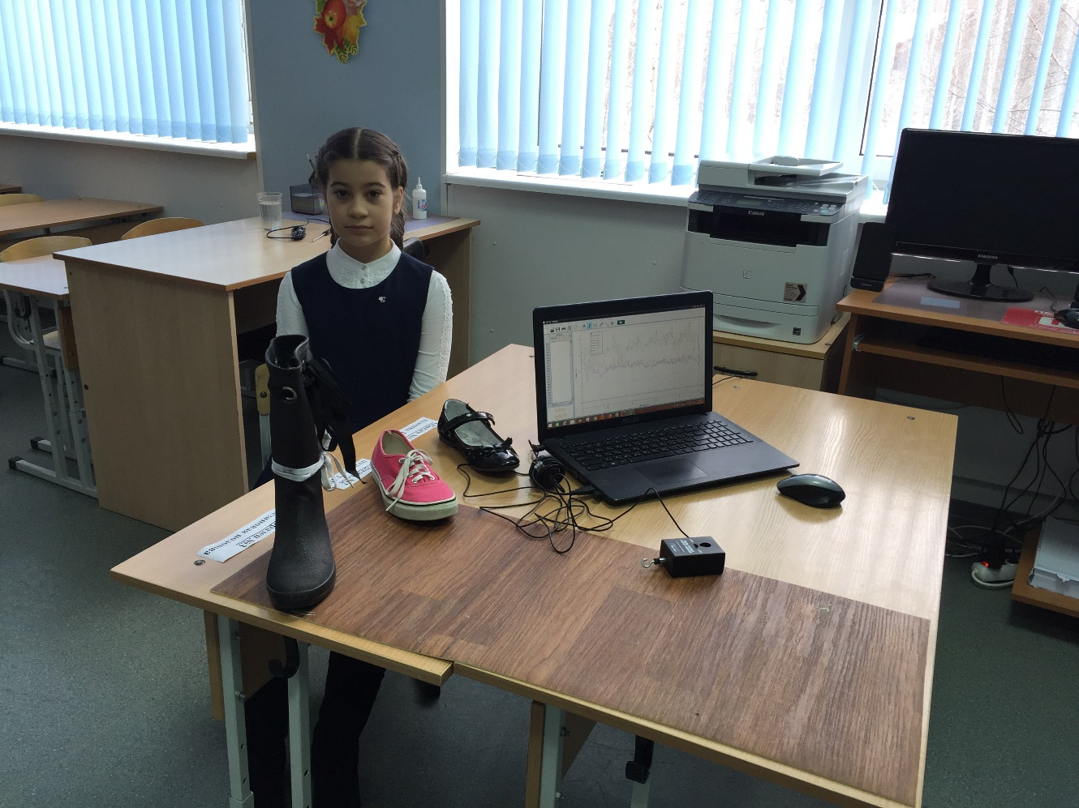

Эксперимент №2 (напольная плитка)

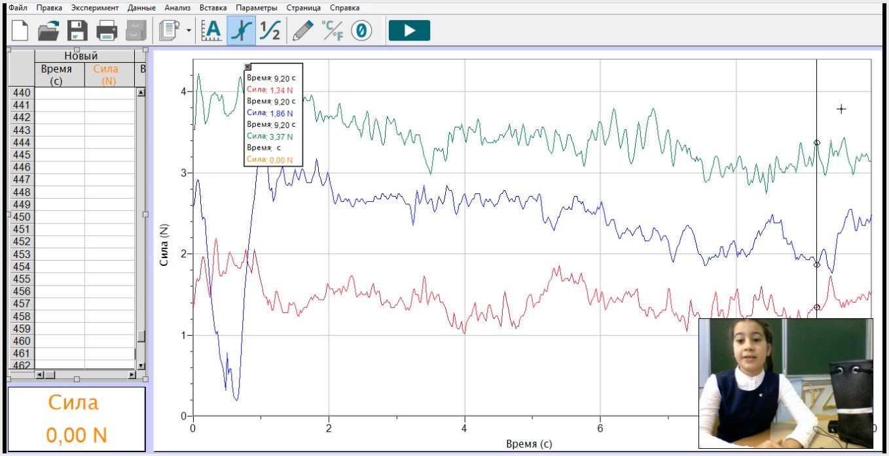

Эксперимент №2 (линолеум)
